Отчет по тестированию Usability сайта MyStat

(Web-версия)

22.04.20г была протестирована на Usability Web – версия MyStat на следующие количественные составляющие:

- Обучаемость

- Эффективность

- Запоминаемость

- Ошибки

- Удовлетворенность

Было выявлено, что:

Обучаемость …………………………………..( не менее 5 предложений вашего отношения)

Эффективность ………………………..

Предложение по улучшению:

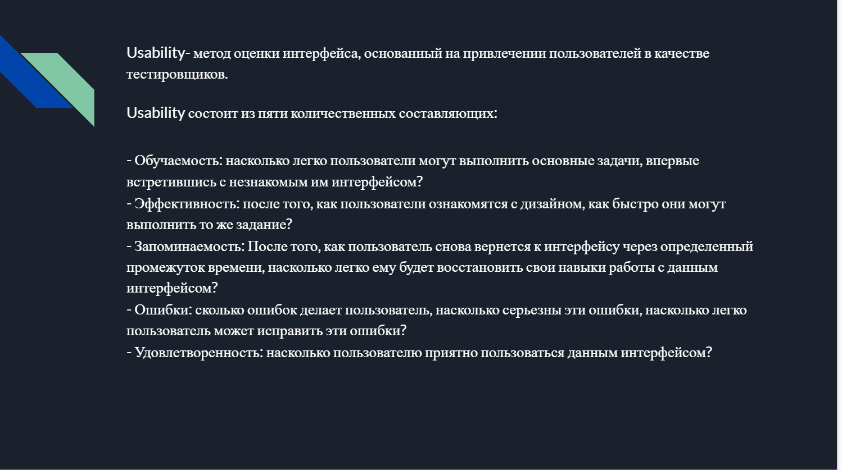

Отчет по тестированию Usability сайта MyStat

(Web-версия)

15.10.2021 г. была протестирована на Usability Web – версия MyStat на следующие количественные составляющие:

- Обучаемость;

- Эффективность;

- Запоминаемость;

- Ошибки;

- Удовлетворенность.

Было выявлено, что:

Впервые встретившись с незнакомым интерфейсом, пользователь легко ориентируется в поиске нужных разделов. Названия разделов понятны и не содержат специфических терминов и незнакомых слов. Кнопки с основным функционалом, задействованных в обучении находятся в отдалении друг от друга. При взаимодействии пользователя с web сайтом «My Stat», работающего с двумя мониторами, существует вероятность случайного вызова всплывающей панели.

Стоит заметить, что после ознакомления с дизайном и интерфейсом web сайта выполнить те же самые действия удается быстрее. Это объясняется разделением страницы на блоки. Дополнительно стоит отметить нейтральные цветовые решения, использованные при оформлении, которые не отвлекают пользователя. Но присутствует неудобный момент. Логотип «My stat» не возвращает на главную страницу.

После возвращения к интерфейсу через определенный промежуток времени можно заметить:

- страница сайта разбита блоки, что в свою очередь также помогает ориентироваться;

- важные разделы – с домашними заданиями и выполнением самопроверки усвоенного материала, увязаны между собой, выполняется быстрое перемещение между ними;

- блок учебных материалов включает в себя различные источники, между которыми также выполняется быстрое перемещение;

- расположение элементов легко запоминаемо;

- выполнение необходимых действий происходит быстрее.

В части выполнения ошибок пользователя, стоит обратить внимание на расположение комментариев преподавателя к выполненным домашним заданиям. Комментарии находятся в правом верхнем углу выполненного домашнего задания. Кнопка серая, мало заметная – «i». Пользователь не сразу может её найти. Прочитать комментарии можно только путем наведения на область кнопки «i», после удаления курсора мыши всплывающее окно исчезает. При нажатии на кнопку «i» - действий не происходит. В данном случае необходимо проработать размещение комментария преподавателя в окне с расположением оценки.

Интерфейсом пользоваться в целом удобно, но присутствуют несколько моментов которые хотелось бы изменить (доработать). В первую очередь – это всплывающая панель «меню». При закрепленной панели меню, случайные вызовы будут отсутствовать.

Важные элементы меню такие как: домашние задания, расписание, успеваемость и оплата, для удобства пользователя желательно разместить в верхней части меню. Второстепенный функционал такой как: награды и новости, можно разместить чуть ниже.

При желании вернуться на главную страницу пользователь первое время может обращаться к логотипу «My Stat», располагающемуся над кнопкой «Главная». Но у логотипа «My Stat» функция возвращения на главную страницу отсутствует. Для удобства работы пользователя с web сайтом необходимо добавить функцию возвращения на главную страницу к логотипу «My Stat» и проработать меню сайта, в части исключения дублирования вышенаписанного функционала.